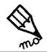
Page 79
J’écris le mot sous l’image qui convient.
une pomme
une tortue
un bol

un parasol
des bottes
un coffre
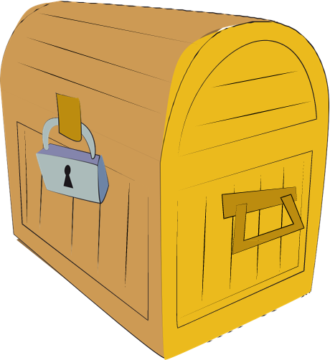
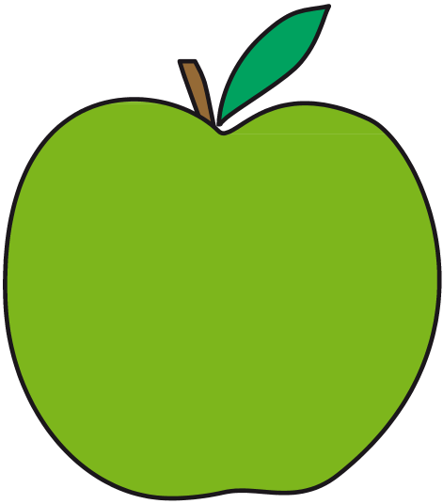
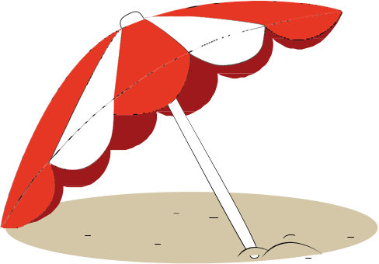

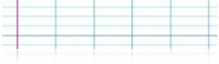
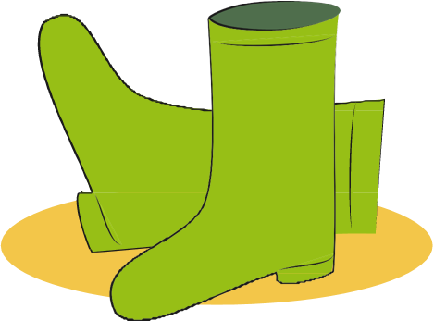
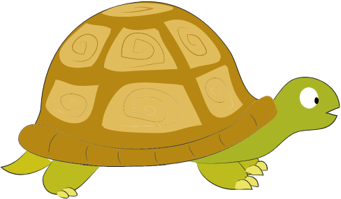
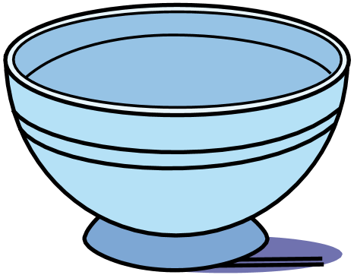

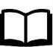
Je lis le texte page 79 puis je réponds par Vrai ou Faux :
- L’alligator est dans le coffre.→ ..............................
- Une tortue enlève sa robe . → ..............................
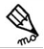
- La marmotte est devant ma porte. → ..............................

Dessine ce que tu lis :

un hélicoptère
un torchon
une corde
une porte

